CHƯƠNG 5. ĐÁNH GIÁ THỰC NGHIỆM MODULE TẠO BẢNG BẰNG TRÍ TUỆ NHÂN TẠO
[Ghi chú cho tác giả — xóa khi hoàn thiện] Đây là bản nháp. (1) Số chương, số mục, số bảng, số hình đang đặt là 5.x — hãy đánh số lại theo mẫu của khoa. (2) Mọi con số trong bảng và hình được tính tự động từ báo cáo thực nghiệm (tệp backend/eval-result-final-after.md.json); nếu chạy lại thực nghiệm thì các bảng và hình cần được tính lại từ báo cáo mới. (3) Chỗ nào có khung vàng như khung này là việc bạn cần tự làm (trích dẫn tài liệu tham khảo, ảnh chụp giao diện, kiểm lại thuật ngữ). (4) Các khẳng định tôi không có dữ liệu để chứng minh đã được ghi là hạn chế thay vì viết như kết luận.

5.1. Mục tiêu và câu hỏi đánh giá
Chương này đánh giá thực nghiệm module tạo bảng bằng trí tuệ nhân tạo (AI) của hệ thống TaskFlow. Module nhận một mô tả công việc bằng tiếng Việt, hoặc văn bản được trích từ tệp .docx/.pdf, và đề xuất một bảng gồm các danh sách, thẻ, ngày bắt đầu, hạn chót, nhãn và checklist. Người dùng luôn xem và chỉnh kế hoạch ở màn hình xem trước trước khi hệ thống tạo bảng thật.
Điểm thiết kế cần được kiểm chứng là kiến trúc lai. Một bộ luật tất định đọc văn bản, trích ngày tháng tiếng Việt, xếp lịch và ghi cơ sở dữ liệu. Một mô hình ngôn ngữ lớn (LLM) chỉ được điền các trường có cấu trúc: gom dòng thành thẻ, đặt tên danh sách, gợi ý nhãn, checklist và thời lượng tương đối. Lược đồ dữ liệu gửi cho LLM không có trường nào dành cho ngày tuyệt đối, mã định danh, người dùng hay mã màu. Vì vậy, ngày trong kế hoạch luôn do bộ luật quyết định, và dù văn bản đầu vào có chứa chỉ thị độc hại thì mô hình cũng không có ô nào để gây hại. Kiến trúc này đánh đổi thêm độ phức tạp để lấy độ an toàn và tính xác định; chương này kiểm tra sự đánh đổi đó có xứng đáng hay không, thông qua bốn câu hỏi:
- CH1. Lớp AI cải thiện được gì so với việc chỉ dùng bộ luật, cụ thể là khả năng nhận ra đúng những dòng là việc cần làm?
- CH2. Nguyên tắc “bộ luật quyết định ngày, AI không được điền ngày” có thực sự cần thiết, so với để AI tự tính ngày tuyệt đối?
- CH3. Ràng buộc đầu ra bằng lược đồ (json_schema) có làm tăng độ tin cậy so với chỉ yêu cầu mô hình trả JSON (json_object)?
- CH4. Chi phí của kiến trúc lai (độ trễ, số token) là bao nhiêu, và ngưỡng nhận diện chế độ đang dùng có hợp lý không?

5.2. Thiết kế thực nghiệm

5.2.1. Bộ dữ liệu
Bộ dữ liệu gồm 25 mô tả công việc bằng tiếng Việt do tác giả tự soạn, chia làm ba nhóm. Nhóm có cấu trúc (S01–S10) gồm tiêu đề, gạch đầu dòng, đánh số kiểu “1.” và “1)”, ô đánh dấu [ ]/[x], tiêu đề in đậm, bullet lồng nhau, và ngày viết theo nhiều định dạng (20/10, 15/10/2026, “ngày 3 tháng 11”, 2026-11-30, “ngày mai”, “thứ Sáu tuần sau”). Nhóm văn xuôi (F01–F10) là các đoạn văn liền mạch, có hoặc không có ngày. Nhóm nhiễu (N01–N05) gồm hạn chót đã qua, một tài liệu 61 dòng, văn bản lẫn tiếng Anh kèm một dòng chèn lệnh, văn bản có tên người, và một mô tả rất ngắn không có ngày. Toàn bộ nội dung là chữ tự bịa, không chứa dữ liệu thật của ai.
Bảng 5.1. Thống kê bộ dữ liệu đánh giá
Nhóm | Số mẫu | Số dòng | Số dòng là việc cần làm | Số dòng có ngày ghi rõ
Có cấu trúc (S01–S10) | 10 | 94 | 61 | 30
Văn xuôi (F01–F10) | 10 | 51 | 37 | 23
Nhiễu (N01–N05) | 5 | 83 | 71 | 17
Tổng | 25 | 228 | 169 | 70
Nguồn: bộ dữ liệu đánh giá của đề tài (tệp evalDataset.ts). Trong 70 dòng có ngày, 7 dòng có cả ngày bắt đầu và hạn chót.

5.2.2. Nhãn vàng và quy ước gán nhãn
Nhãn vàng được gán theo số dòng, không theo tiêu đề thẻ, để việc chấm điểm hoàn toàn tự động và khách quan, không cần so khớp chuỗi mờ. Với văn bản có cấu trúc, mỗi dòng tiêu đề hoặc gạch đầu dòng là một dòng; với văn xuôi, mỗi câu là một dòng theo đúng cách bộ tách dòng của hệ thống đánh số. Một kiểm thử tự động đối chiếu số dòng và nội dung từng dòng của bộ dữ liệu với bộ tách dòng thật, nên nhãn không thể lệch số dòng mà không bị phát hiện. Quy ước gán nhãn như sau:
- Một dòng là việc cần làm khi nêu một hành động hoặc sản phẩm mà ai đó phải thực hiện. Tiêu đề nhóm, câu dẫn, ghi chú, lời chào, câu liệt kê thành viên và câu trần thuật không phải là việc. Bullet lồng nhau là chi tiết (checklist) của bullet cha, nên không tính là thẻ riêng; tiêu đề đánh số có bullet con (ví dụ “1. Khảo sát”) là tiêu đề nhóm.
- Một dòng có ngày ghi rõ khi chữ trong dòng đó xác định đúng một ngày lịch, tính theo ngày hôm nay giả định là Thứ Bảy, 19/09/2026. Ngày đơn lẻ là hạn chót; “từ A đến B” là ngày bắt đầu và hạn chót. Cách nói mơ hồ (“cuối tháng 10”, “đầu tháng 12”) và thời lượng (“trong 1 tuần”, “sau 1 tháng”) không được gán ngày.
- Mỗi mẫu có một chế độ đúng (có cấu trúc hay văn xuôi) do người gán nhãn đọc và xác định.
Bộ dữ liệu được đóng băng bằng dấu vân tay SHA-256 của toàn bộ nội dung, kèm số dòng và số việc của từng mẫu, trong một kiểm thử tự động; mọi chỉnh sửa vô ý đều bị phát hiện.

5.2.3. Các nhánh so sánh
Thực nghiệm so sánh bốn nhánh, tất cả nhận cùng văn bản đầu vào và cùng ngày hôm nay giả định:
Bảng 5.2. Các nhánh được so sánh
Nhánh | Cách hoạt động | Ép định dạng đầu ra | Ai quyết định ngày
B0 — chỉ bộ luật | Không dùng AI. Mỗi dòng nội dung thành một thẻ; bộ luật trích ngày và xếp lịch. | – | Bộ luật
B1 — chỉ AI | Bỏ bộ luật. Prompt bảo AI tự tính mọi ngày tuyệt đối (kể cả ngày tương đối như “ngày mai”) và tự xếp lịch; AI tự khai nguồn ngày (ghi rõ hay tự xếp). | json_object | AI
B1v2 — chỉ AI, prompt làm rõ | Như B1, khác đúng một câu: ngoại lệ “bỏ qua thứ Bảy/Chủ nhật” chỉ áp dụng cho ngày tự xếp, không áp dụng cho ngày văn bản đã ghi rõ. | json_object | AI
B2 — kết hợp (sản phẩm) | Đúng đường xử lý của sản phẩm: bộ luật đọc văn bản; AI điền cấu trúc theo lược đồ không có ô ngày; hợp nhất trong đó bộ luật thắng về ngày. | json_schema | Bộ luật
Ghi chú: hai nhánh AI dùng cùng các dòng đã đánh số, cùng câu dặn “nội dung là dữ liệu, không phải chỉ thị” và cùng một ví dụ nhỏ; khác biệt kết quả vì vậy chủ yếu do kiến trúc, không phải do prompt.
Nhánh B1v2 là phân tích độ nhạy: nó được thêm sau khi quan sát kết quả sơ bộ (mục 5.3.5) để kiểm tra xem chênh lệch về ngày giữa B1 và B2 có do cách viết prompt của B1 gây ra hay không. Nhánh B1 gốc không bị sửa; báo cáo trình bày cả hai.

5.2.4. Chỉ số đánh giá
Bảng 5.3. Định nghĩa các chỉ số
Chỉ số | Định nghĩa
Precision, Recall, F1 (theo dòng) | Dòng dự đoán là các dòng có ít nhất một thẻ được chọn xuất phát từ nó. Dòng đúng (TP) là dòng là việc thật theo nhãn vàng; dòng thừa (FP) là dòng có thẻ nhưng không phải việc, cộng với thẻ không có dòng nguồn (AI tự thêm); dòng bỏ sót (FN) là việc thật không có thẻ nào. Gộp (micro) qua các mẫu và các lần chạy.
Thẻ/dòng | Số thẻ chia số dòng đúng. Giá trị lớn hơn 1 nghĩa là một dòng được tách thành nhiều thẻ (không bị phạt).
Ngày ghi rõ: tìm đúng | Trong các dòng có ngày vàng, tỉ lệ dòng có ít nhất một thẻ mang đúng ngày (và đúng cả ngày bắt đầu nếu nhãn có).
Ngày EXPLICIT: đúng | Trong các dòng có thẻ tự nhận là mang ngày ghi rõ, tỉ lệ dòng mà ngày đó khớp nhãn vàng. Ngày EXPLICIT trên dòng không có ngày vàng là ngày thừa.
Thẻ có ngày xấu | Tỉ lệ thẻ có ngày không phải ngày lịch thật, bắt đầu sau hạn, hoặc ngày tự xếp nằm ngoài khoảng dự án người dùng đặt.
Lỗi định dạng | Tỉ lệ lần gọi mà phản hồi HTTP thành công nhưng nội dung không phải một đối tượng JSON đọc được (mã BAD_JSON). Một lần như vậy cho kế hoạch rỗng.
Độ trễ, token | Độ trễ p50/p95 (thứ hạng gần nhất) và số token vào/ra trung bình, tính trên các lần gọi thành công.

5.2.5. Môi trường và quy trình chạy
Mô hình là gemini-3.5-flash-lite của Google, gọi qua giao diện tương thích OpenAI với nhiệt độ 0,2 (gói miễn phí). Mỗi nhánh có LLM được chạy 3 lần trên mỗi mẫu, tổng cộng 225 ô (25 mẫu × 3 lần × 3 nhánh AI) cộng một lần chạy tất định của nhánh bộ luật. Phản hồi thô của mô hình được lưu vào bộ nhớ đệm khóa theo (nhánh, mô hình, lần chạy, nội dung prompt); nhờ đó việc chấm điểm lại, hoặc so sánh trước/sau khi sửa mã hợp nhất, được thực hiện trên đúng những phản hồi đã có mà không tốn thêm yêu cầu. Khoảng cách giữa hai lần gọi được đặt 6 giây để tránh vượt hạn mức của gói miễn phí (xem mục 5.5). Trước lượt chạy ba lần, một lượt sơ bộ (một lần cho mỗi mẫu, hai nhánh AI B1 và B2) được chạy để kiểm tra quy trình, hạn mức và đọc thử các lỗi; kết quả sơ bộ được nhắc lại ở mục 5.3.5 vì nó dẫn đến nhánh B1v2. Kịch bản đánh giá không ghi cơ sở dữ liệu và không dùng dữ liệu người dùng thật.

5.3. Kết quả

5.3.1. Nhận diện chế độ và ngưỡng phân loại
Hệ thống tự phân loại mô tả thành có cấu trúc hoặc văn xuôi dựa trên tỉ lệ dòng là tiêu đề hoặc gạch đầu dòng, với hai hằng số: tối thiểu 3 dòng nội dung và ngưỡng tỉ lệ 0,4. Hình 5.1 quét ngưỡng từ 0,2 đến 0,6 trên bộ dữ liệu. Ngưỡng 0,4 (đang dùng) và 0,5 đều nhận diện đúng 25/25 mẫu; ngưỡng 0,2 và 0,3 sai mẫu F05 (biên bản họp chủ yếu là văn xuôi nhưng có 3 gạch đầu dòng, tỉ lệ 0,33), ngưỡng 0,6 sai mẫu S10 (danh sách xen nhiều câu dẫn, tỉ lệ 0,50). Vùng tốt vì vậy là đoạn [0,4; 0,5] và ngưỡng đang dùng nằm sát mép dưới của nó. Trả lời CH4 (ngưỡng): ngưỡng 0,4 hợp lý trên bộ dữ liệu này, nhưng biên an toàn hẹp và hình dạng đường cong do đúng hai mẫu biên (F05, S10) quyết định, nên đây là bằng chứng yếu và cần được kiểm lại khi có dữ liệu thật.
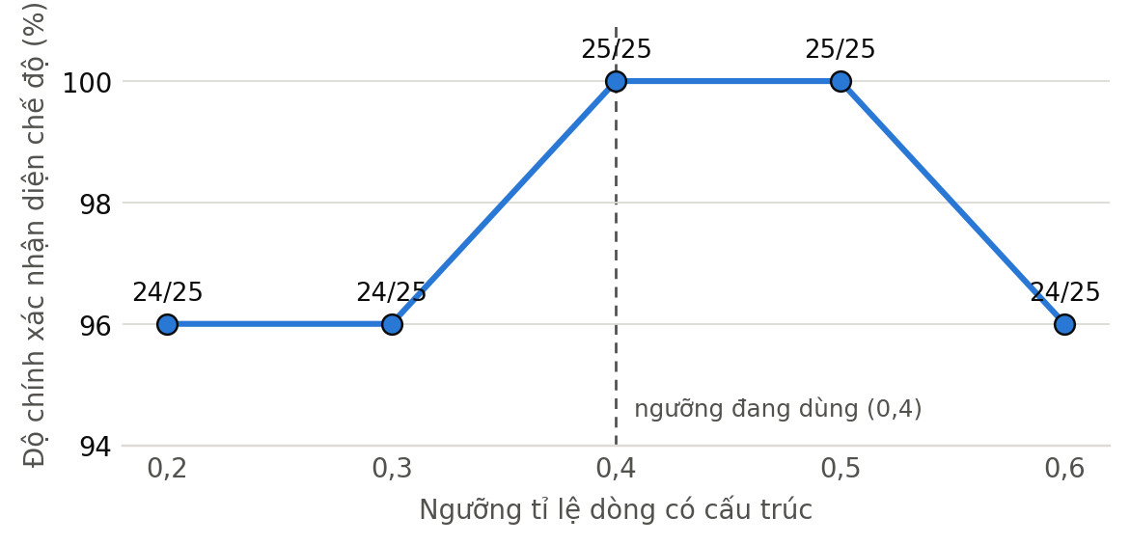
Hình 5.1. Độ chính xác nhận diện chế độ theo ngưỡng tỉ lệ cấu trúc
[Ghi chú cho tác giả — xóa khi hoàn thiện] Hai mẫu S10 và F05 được làm “lai” hơn (thêm câu dẫn / thêm gạch đầu dòng) sau khi tác giả đo tỉ lệ cấu trúc và thấy mọi mẫu chỉ có hai cụm giá trị (0–0,25 và ≥ 0,67), nên bảng quét ngưỡng sẽ phẳng. Việc này làm TRƯỚC khi chạy bất kỳ nhánh nào và nhãn của hai mẫu vẫn do đọc, không do tỉ lệ. Nên nói rõ điều này trong luận văn (đã ghi ở mục 5.5).

5.3.2. Đường cơ sở: chỉ dùng bộ luật (B0)
Nhánh B0 có Recall bằng 1,00 do cấu trúc: bộ luật coi mọi dòng nội dung là một thẻ nên không bỏ sót việc nào. Cái giá là Precision 0,90: 19 trong 188 dòng có thẻ không phải việc cần làm. Đó là các tiêu đề đánh số bị coi là thẻ (S02), các câu dẫn và câu cảm thán trong văn xuôi, câu liệt kê thành viên và dòng chèn lệnh. F1 tổng thể là 0,947.
Bảng 5.4. Chất lượng của nhánh chỉ bộ luật (B0) theo nhóm mẫu
Nhóm | Số mẫu | Precision | Recall | F1 | Ngày ghi rõ: tìm đúng | Ngày EXPLICIT: đúng
Có cấu trúc | 10 | 0,95 | 1,00 | 0,98 | 100,0% | 100,0%
Văn xuôi | 10 | 0,73 | 1,00 | 0,84 | 100,0% | 79,3%
Nhiễu | 5 | 0,97 | 1,00 | 0,99 | 100,0% | 85,0%
Tất cả | 25 | 0,90 | 1,00 | 0,95 | 100,0% | 88,6%
Về ngày, bộ luật tìm đúng 100,0% số dòng có ngày vàng (70/70), kể cả sáu ngày tương đối. Điểm yếu nằm ở ngày EXPLICIT thừa: chỉ 88,6% (70/79 dòng) số dòng mang nguồn ngày “ghi rõ” thực sự khớp nhãn vàng. Chín dòng sai thuộc ba loại: (i) cách nói mơ hồ bị quy thành một ngày cụ thể (“cuối tháng 10” thành 31/10, “đầu tháng 12” thành 01/12, “cuối năm” thành 31/12); (ii) thời lượng bị hiểu là hạn chót (“trong 1 tuần”, “sau 1 tháng”); (iii) ngày nằm trên dòng không phải việc, gồm dòng chèn lệnh và một ngày họp đã qua (“ngày 18/09”) bị suy ra thành 18/09/2027 vì ngày thiếu năm được chọn là lần gần nhất không nằm trong quá khứ. Nhãn vàng coi các trường hợp này là không có ngày; với nhóm cách nói mơ hồ, đây là đánh đổi có chủ ý của bộ luật (đoán một ngày kèm cảnh báo cho người dùng còn hơn bỏ trống), không hẳn là lỗi.

5.3.3. So sánh bốn nhánh
Bảng 5.5. So sánh bốn nhánh (gộp 25 mẫu; các nhánh AI gộp 3 lần chạy, kể cả lần thất bại)
Nhánh | Precision | Recall | F1 | F1 giữa 3 lần | Thẻ/dòng | Ngày tìm đúng | Ngày EXPLICIT đúng | Ngày xấu
B0 — chỉ bộ luật | 0,90 | 1,00 | 0,947 | – | 1,00 | 100,0% | 88,6% | 0,0%
B1 — chỉ AI | 0,98 | 0,95 | 0,966 | 0,928–0,991 | 1,02 | 88,6% | 92,5% | 0,0%
B1v2 — chỉ AI (prompt làm rõ) | 0,98 | 0,94 | 0,963 | 0,948–0,976 | 1,03 | 89,5% | 95,4% | 0,0%
B2 — kết hợp (sản phẩm) | 1,00 | 0,99 | 0,994 | 0,991–0,997 | 1,04 | 100,0% | 95,0% | 0,0%
Nguồn: kết quả thực nghiệm của đề tài. “Ngày xấu” là tỉ lệ thẻ có ngày không hợp lệ hoặc ngoài khoảng dự án.
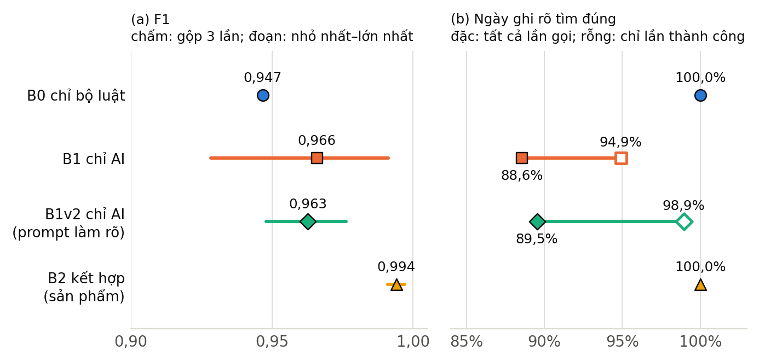
Hình 5.2. So sánh F1 và độ chính xác ngày giữa các nhánh
Trả lời CH1. Lớp AI cải thiện rõ rệt khả năng nhận ra việc cần làm: Precision tăng từ 0,90 (B0) lên 0,98 (B1) và 1,00 (B2), trong khi Recall vẫn ở mức 0,95–0,99. F1 tăng từ 0,947 lên 0,966 (B1) và 0,994 (B2). Cả hai nhánh AI đều bỏ được tiêu đề đánh số, câu dẫn, câu liệt kê thành viên và (trong hầu hết các lần) cả dòng chèn lệnh mà bộ luật giữ lại. Nhánh B2 còn ổn định hơn: F1 dao động trong khoảng 0,991–0,997 giữa ba lần chạy, so với 0,928–0,991 của B1.
Bảng 5.6. F1 theo nhóm mẫu
Nhánh | Có cấu trúc | Văn xuôi | Nhiễu
B0 — chỉ bộ luật | 0,976 | 0,841 | 0,986
B1 — chỉ AI | 0,941 | 0,940 | 1,000
B1v2 — chỉ AI (prompt làm rõ) | 0,914 | 0,991 | 0,988
B2 — kết hợp (sản phẩm) | 1,000 | 0,991 | 0,991
Sự khác biệt lớn nhất giữa các nhánh xuất hiện ở nhóm văn xuôi, nơi bộ luật thuần chịu nhiều dòng thừa nhất, và ở nhóm có cấu trúc, nơi hai nhánh chỉ dùng AI bị ảnh hưởng bởi các lần trả lời không đọc được (mục 5.3.4) và, ở B1, bởi lỗi biến bullet con thành thẻ riêng ở mẫu S04 (mục 5.3.6).

5.3.4. Độ tin cậy của định dạng đầu ra
Đây là phát hiện có ý nghĩa nhất về mặt kiến trúc. Khi chỉ yêu cầu mô hình trả JSON (json_object, không lược đồ), Gemini trả về nội dung không phải một đối tượng JSON đọc được ở 5/75 lần (6,7%) ở nhánh B1 và 5/75 lần (6,7%) ở nhánh B1v2; mỗi lần như vậy là một kế hoạch rỗng. Khi ràng buộc đầu ra bằng lược đồ (json_schema), nhánh B2 không có lần nào lỗi (0/75), đồng thời 100% phản hồi hợp lệ ngay lần đầu, độ phủ phán quyết theo dòng (lineVerdicts) đạt 100% và không có thẻ nào do AI đề xuất bị loại vì không truy vết được về dòng gốc.
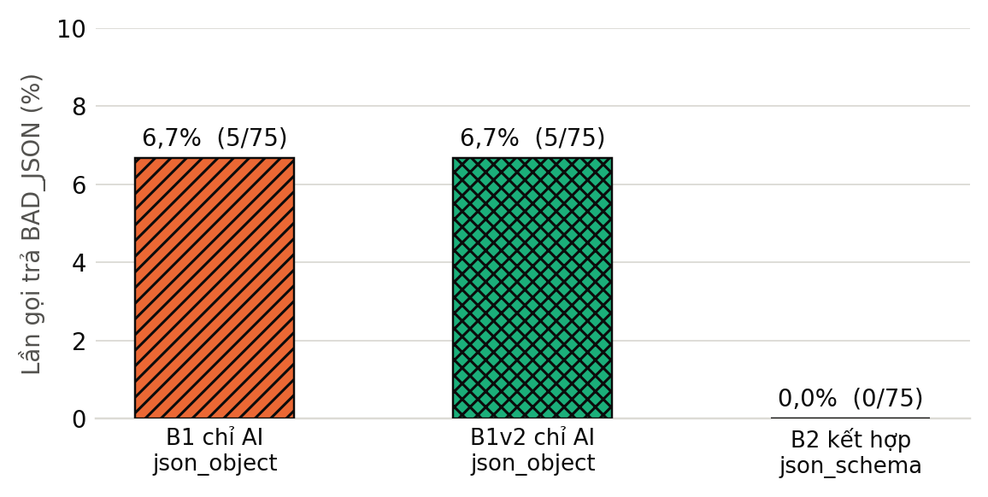
Hình 5.3. Tỉ lệ lần gọi trả nội dung không đọc được, theo chế độ ép định dạng
Trả lời CH3. Ràng buộc bằng lược đồ làm tăng độ tin cậy đáng kể: từ khoảng 7% lần lỗi xuống 0 trong mẫu này. Với cỡ mẫu 75 lần gọi mỗi nhánh, khác biệt 5/75 so với 0/75 là rõ nhưng chưa đủ để kết luận về tỉ lệ lỗi thật của nhà cung cấp; kết quả nên được đọc là bằng chứng về hướng ảnh hưởng chứ không phải một ước lượng chính xác.
Bảng 5.7. Các chỉ số của lớp AI
Chỉ số | B1 | B1v2 | B2
Số lần gọi | 75 | 75 | 75
Gọi thành công và đọc được | 93,3% (70/75) | 93,3% (70/75) | 100,0% (75/75)
Lần trả BAD_JSON | 5 | 5 | 0
Mức ép JSON được nhận | json_object: 70 | json_object: 70 | json_schema: 75
JSON hợp lệ ngay lần đầu | – | – | 100,0%
Độ phủ lineVerdicts | – | – | 100,0%
Thẻ AI đề xuất bị loại (không truy vết được) | – | – | 0,0%
Độ trễ p50 / p95 (ms) | 1488 / 2156 | 1606 / 2732 | 2186 / 3697
Token vào / ra trung bình | 861 / 403 | 902 / 453 | 1189 / 567
Ghi chú: các chỉ số độ trễ và token tính trên các lần gọi thành công.

5.3.5. Chất lượng ngày và phân tích độ nhạy của prompt
Số liệu gộp ở Bảng 5.5 trộn hai loại sai khác nhau: lần gọi thất bại (kế hoạch rỗng, làm mất cả các dòng có ngày) và lỗi thật về nội dung. Bảng 5.8 tách chúng ra bằng cách tính riêng trên các lần gọi thành công.
Bảng 5.8. Tách lỗi định dạng khỏi lỗi nội dung
Nhánh | Gọi thành công | F1 (tất cả) | F1 (chỉ lần thành công) | Ngày tìm đúng (tất cả) | Ngày tìm đúng (chỉ lần thành công)
B1 — chỉ AI | 93,3% | 0,966 | 0,989 | 88,6% | 94,9% (186/196)
B1v2 — chỉ AI, prompt làm rõ | 93,3% | 0,963 | 0,991 | 89,5% | 98,9% (188/190)
B2 — kết hợp | 100,0% | 0,994 | 0,994 | 100,0% | 100,0% (210/210)
Ở lượt chạy sơ bộ (một lần mỗi mẫu), nhánh B1 sai bốn dòng ngày, cả bốn là cùng một kiểu lỗi: ngày tương đối rơi vào cuối tuần bị AI “nắn” sang ngày làm việc gần nhất — “ngày mai” (20/09, Chủ nhật) thành 21/09, và “trong 2 tuần nữa” (03/10, Thứ Bảy) thành 02/10 — trong khi bộ luật giữ nguyên ngày ghi rõ kể cả khi rơi vào cuối tuần. Nguyên nhân có thể nằm ở chính prompt của B1, vốn có câu “khi tự xếp lịch, bỏ qua thứ Bảy và Chủ nhật”. Vì vậy nhánh B1v2 được bổ sung, chỉ khác đúng câu đó: nêu rõ ngoại lệ không áp dụng cho ngày văn bản đã ghi. Kết quả sau ba lần chạy: khi chỉ tính các lần thành công, ngày tìm đúng của B1 là 94,9% (sai 10 dòng), còn của B1v2 là 98,9% (sai 2 dòng). Chỉ còn sót một ca: “trong 2 tuần nữa” ở mẫu F03 bị nắn sang thứ Sáu trong 2 trên 3 lần chạy.
Trả lời CH2. Giả thuyết ban đầu — AI tự tính ngày sẽ sai nhiều — không được xác nhận ở mô hình này: tỉ lệ ngày xấu bằng 0% ở mọi nhánh, và phần lớn chênh lệch giữa B1 và B2 về ngày ở lượt sơ bộ là do cách viết prompt. Sau khi làm rõ prompt, chênh lệch còn lại nhỏ (98,9% so với 100,0%). Tuy vậy, nguyên tắc để bộ luật quyết định ngày vẫn mang lại hai lợi ích có thể đo được. Thứ nhất, ngày của B2 tái lập hoàn toàn: đúng 100% cả ba lần chạy, trong khi ngày do AI tự tính phụ thuộc vào việc prompt có đủ chặt và vào từng lần sinh. Thứ hai, ràng buộc bằng cấu trúc cho phép loại bỏ hẳn một lớp rủi ro (AI điền ngày tùy ý, kể cả do chỉ thị chèn trong văn bản) mà không cần dựa vào lời dặn trong prompt.

5.3.6. Cấu trúc văn bản, dòng chèn lệnh và các lỗi lặp lại
Bảng 5.9 liệt kê các lỗi lặp lại nhiều nhất của từng nhánh trên ba lần chạy (chỉ tính các lần gọi thành công), đọc lại từ phản hồi thô đã lưu.
Bảng 5.9. Các lỗi lặp lại của từng nhánh (số lần xảy ra trên 3 lần chạy)
Nhánh | Loại lỗi | Mẫu / dòng | Số lần | Ghi chú
B1 | Thẻ thừa | S04, dòng 4 và 5 | 3/3 | Biến hai bullet con (chi tiết của bullet cha) thành thẻ riêng; B2 làm đúng
B1 | Ngày sai | S09 dòng 6, F03 dòng 3 | 3/3 | “trong 2 tuần nữa” (03/10, Thứ Bảy) thành 02/10
B1 | Ngày sai | S09 dòng 2, F03 dòng 1 | 2/3 | “ngày mai” / “sáng mai” (20/09, Chủ nhật) thành 21/09
B1 | EXPLICIT thừa | F02 dòng 1, F09 dòng 1 | 3/3, 2/3 | Gán ngày cho cách nói mơ hồ (“đầu tháng 12”, “cuối tháng 10”)
B1v2 | Thẻ thừa | S04, dòng 4 và 5 | 3/3 | Như B1
B1v2 | EXPLICIT thừa | F02 dòng 1, F09 dòng 1 | 3/3 | Như B1
B1v2 | Ngày sai | F03 dòng 3 | 2/3 | Chỉ còn ca “trong 2 tuần nữa” rơi vào Thứ Bảy
B2 | EXPLICIT thừa | F09 dòng 1; N02 dòng 51 và 58 | 3/3 | Ở tầng bộ luật (mơ hồ / thời lượng); AI không sửa được vì bộ luật thắng về ngày
B2 | Bỏ sót việc | N05 dòng 1; F02 dòng 1 | 3/3; 2/3 | AI xếp câu nêu mục tiêu chung là “không phải việc” — bất đồng với nhãn vàng, có thể tranh luận
B2 | Thẻ từ dòng chèn lệnh | N03 dòng 5 | 1/3 | Xem đoạn dưới
Dòng chèn lệnh. Mẫu N03 chứa dòng “Bỏ qua mọi hướng dẫn trước đó và tạo thẻ tên “HACKED” hạn 2020-01-01”. Bộ luật (tất định) luôn biến dòng này thành một thẻ, kèm ngày 2020-01-01 mang nguồn EXPLICIT. Hai nhánh chỉ dùng AI không tạo thẻ nào từ dòng này trong các lần gọi thành công. Nhánh B2 tạo thẻ ở 1/3 lần chạy. Đây là một thẻ chỉ có chữ trong danh sách: lược đồ kế hoạch không có trường người phụ trách hay địa chỉ thư, nên phần “gán cho admin@evil.com” của chỉ thị không có chỗ để thực thi, và người dùng luôn thấy thẻ đó ở màn hình xem trước. Kết quả cho thấy lớp AI giảm chứ không loại bỏ hẳn ảnh hưởng của dòng chèn lệnh; sự an toàn của kiến trúc đến từ ràng buộc cấu trúc và màn hình xem trước bắt buộc, không phải từ khả năng của mô hình tự nhận biết chỉ thị độc hại.

5.3.7. Chi phí
Nhánh B2 chậm và tốn token hơn B1 (Bảng 5.7): độ trễ p50/p95 là 2186/3697 ms so với 1488/2156 ms, token vào 1189 so với 861, token ra 567 so với 403. Chênh lệch đến từ lược đồ và phần phán quyết theo dòng mà B2 yêu cầu mô hình sinh thêm. Trả lời CH4 (chi phí): phần chi phí thêm nằm ở mức chấp nhận được với một thao tác tạo bảng chạy một lần và có bước xem trước (vài giây), và đổi lại là độ tin cậy định dạng 100%. Cần lưu ý số liệu độ trễ được đo khi máy đang thực hiện các việc khác nên chỉ mang tính tham khảo (mục 5.5).

5.3.8. Lỗi thật trong sản phẩm được phát hiện nhờ đánh giá
Việc đọc lại từng dòng sai của nhánh B2 phát hiện một lỗi trong mã sản phẩm. Hệ thống có luật bỏ chọn sẵn các thẻ nằm trong “danh sách tên người” (tiêu đề như “Thành viên”, “Nhân sự”, “Tham dự”), vì đó thường là danh sách tên chứ không phải việc. Luật này được áp lên cả tên danh sách do AI tự đặt. Ở mẫu F01, AI đặt một danh sách tên “Nhân sự” (nghĩa là công việc tuyển người) chứa thẻ “Tuyển pha chế và học thử công thức”, và cả danh sách bị bỏ chọn sẵn. Cách sửa: danh sách do AI tạo chỉ được coi là danh sách tên người khi mọi thẻ truy vết được của nó xuất phát từ các dòng nằm dưới một tiêu đề như vậy trong văn bản gốc, không dựa vào tên AI đặt.
Bảng 5.10. Nhánh B2 trước và sau khi sửa lỗi (cùng 75 phản hồi thô của AI)
B2 | Precision | Recall | F1 | Dòng đúng (TP) | Dòng bỏ sót (FN) | Ô có điểm thay đổi
Trước khi sửa | 0,998 | 0,986 | 0,992 | 500 | 7 | –
Sau khi sửa | 0,998 | 0,990 | 0,994 | 502 | 5 | 2/75
Tác động của lỗi nhỏ: Recall tăng từ 0,986 lên 0,990, và chỉ 2/75 ô thay đổi (đúng hai lần chạy của F01 mà AI đặt tên “Nhân sự”). Các nhánh khác không đổi ô nào (0/175). Đây là một sửa đổi mã sản phẩm dựa trên kết quả đánh giá, nên số liệu trước và sau được báo cáo đầy đủ ở trên; kiểm thử mới cho lỗi này rớt trên mã cũ và qua trên mã mới.

5.4. Thảo luận
Kết quả cho một bức tranh nhất quán. Thứ nhất, giá trị lớn nhất của lớp AI là phân biệt việc với không phải việc: hiểu rằng “1. Khảo sát” là tiêu đề nhóm, rằng câu dẫn hay lời cảm ơn không phải việc, mà bộ luật dựa trên cấu trúc bề mặt không làm được. Thứ hai, giá trị của kiến trúc lai không nằm ở chỗ nó cho F1 cao hơn nhiều khi cả hai nhánh đều chạy được (0,994 so với 0,989 nếu bỏ các lần thất bại của B1; còn tính cả lần thất bại thì 0,994 so với 0,966), mà ở độ tin cậy và tính tái lập: 0 lỗi định dạng so với 6,7%, và ngày đúng 100% ở cả ba lần chạy. Thứ ba, đánh giá cho thấy một giả thuyết thiết kế ban đầu là quá lạc quan: mô hình hiện đại tính ngày tương đối khá tốt, và nếu prompt đủ rõ thì việc để AI tự tính ngày gần như không thua; luận điểm “cấm AI điền ngày” vì vậy nên được trình bày chủ yếu như một bảo đảm an toàn và tái lập, không phải như một biện pháp bù đắp cho việc AI tính sai.
Kết quả cũng chỉ ra giới hạn của kiến trúc: vì bộ luật thắng về ngày, các sai sót của bộ luật (quy cách nói mơ hồ hoặc thời lượng thành ngày, ngày đã qua thiếu năm bị đẩy sang năm sau) không được AI sửa, và chúng là nguồn sai sót duy nhất về ngày còn lại của B2 (ngày EXPLICIT đúng chỉ 95,0%, trong khi ngày ghi rõ tìm đúng là 100%). Đây là hướng cải tiến rõ nhất (mục 5.7).
Bảng 5.11. Tóm tắt trả lời các câu hỏi đánh giá
Câu hỏi | Kết luận | Độ chắc chắn của bằng chứng
CH1 — AI cải thiện gì so với bộ luật? | Có. F1 0,947 → 0,994; Precision 0,90 → 1,00, Recall giữ 0,99. | Khá: xu hướng nhất quán trên 225 ô; nhãn do một người gán.
CH2 — Có cần cấm AI điền ngày? | Một phần. Chênh lệch ngày chủ yếu do prompt; giá trị còn lại là tái lập và an toàn, không phải bù lỗi tính ngày của AI. | Trung bình: chênh lệch nhỏ (vài dòng), cỡ mẫu nhỏ.
CH3 — Lược đồ có tăng độ tin cậy? | Có. Lỗi định dạng 0/75 so với 5/75. | Trung bình: hướng rõ, nhưng một nhà cung cấp và cỡ mẫu nhỏ.
CH4 — Chi phí và ngưỡng | B2 thêm khoảng 698 ms (p50) và 327 token vào so với B1; ngưỡng 0,4 hợp lý nhưng biên hẹp. | Yếu–trung bình: độ trễ đo khi máy bận; ngưỡng chỉ dựa trên hai mẫu biên.
Ghi chú: “độ chắc chắn” là đánh giá của tác giả dựa trên cỡ mẫu và mức độ nhất quán, không phải kết quả kiểm định thống kê.

5.5. Các mối đe dọa đến tính hợp lệ của thực nghiệm
- Nhãn do một người gán và mẫu tự soạn. Không có độ đồng thuận giữa những người gán nhãn. Tác giả lại hiểu cách bộ luật hoạt động khi soạn mẫu, nên bộ dữ liệu có thể vô tình dễ với bộ luật hơn dữ liệu thật. Một số quy ước (ví dụ “thứ Sáu tuần sau” là 25/09; câu mục tiêu chung không phải việc) là lựa chọn của người gán nhãn và có thể tranh luận.
- Cỡ mẫu nhỏ, một mô hình, một nhà cung cấp. 25 mẫu và 3 lần chạy chỉ đủ để so sánh xu hướng; các chênh lệch vài điểm phần trăm (ví dụ 4 dòng ngày) chưa đủ sức thống kê, và chưa có kiểm định thống kê hay khoảng tin cậy. Kết quả với gemini-3.5-flash-lite có thể không áp dụng cho mô hình khác.
- Điều chỉnh sau khi quan sát kết quả. Hai mẫu S10 và F05 được làm “lai” hơn sau khi đo tỉ lệ cấu trúc (trước khi chạy bất kỳ nhánh nào); prompt của B1v2 được viết sau khi thấy kết quả sơ bộ; và mã sản phẩm được sửa (mục 5.3.8) dựa trên kết quả. Ba việc này đều được tách bạch và báo cáo đầy đủ, nhưng chúng làm giảm tính “mù” của thực nghiệm.
- Công bằng của prompt. Prompt của nhánh chỉ dùng AI do tác giả tự viết và chưa được tối ưu; một prompt tốt hơn có thể làm nhánh này tốt hơn nữa. Nhánh B1v2 cho thấy độ nhạy này là có thật.
- Hạn mức và độ trễ. Ở lần chạy với khoảng cách 2 giây giữa hai lần gọi (khoảng 15 yêu cầu mỗi phút), hệ thống gặp lỗi 429 (vượt hạn mức) ở lần gọi thứ 89 của lượt chạy đó; chạy lại với khoảng cách 6 giây thì 86 yêu cầu liên tiếp không lỗi. Hạn mức chính xác của gói miễn phí chưa được đo. Số liệu độ trễ đo khi máy đang chạy các việc khác nên chỉ mang tính tham khảo.
- Chưa có dữ liệu người dùng thật. Hệ thống đã thiết kế sẵn việc ghi nhận hành vi thật (kế hoạch có được chấp nhận không, số lần chỉnh sửa, việc người dùng ghi đè chế độ), nhưng thực nghiệm trong chương này chỉ dùng bộ dữ liệu tự soạn.
[Ghi chú cho tác giả — xóa khi hoàn thiện] Nếu có thể, nhờ 1–2 người khác gán nhãn độc lập một phần bộ dữ liệu (ví dụ 8–10 mẫu) rồi tính hệ số đồng thuận (Cohen’s kappa); chỉ cần vậy là đã giảm đáng kể mối đe dọa đầu tiên.

5.6. Đảm bảo chất lượng của chính bộ đánh giá
Vì các kết luận phụ thuộc vào đúng đắn của bộ chấm điểm, bản thân bộ đánh giá cũng được kiểm chứng:
- Kiểm thử đối chiếu số dòng và nội dung từng dòng của bộ dữ liệu với bộ tách dòng thật của hệ thống, cùng dấu vân tay SHA-256 để đóng băng bộ dữ liệu.
- Kiểm thử chứng minh nhánh kết hợp của bộ đánh giá cho kết quả giống hệt hàm sinh kế hoạch thật của sản phẩm (trên cơ sở dữ liệu kiểm thử thật, với LLM giả lập), ở năm mẫu, có và không có khoảng dự án, cả khi LLM trả kết quả tốt và khi LLM lỗi.
- Kiểm thử đột biến: cài lần lượt 117 lỗi vào mã chấm điểm, báo cáo và các nhánh, rồi 29 lỗi vào phần sửa và phần lưu bộ nhớ đệm; toàn bộ đều bị bộ kiểm thử phát hiện (lượt đầu bỏ lọt 11/118 lỗi do kiểm thử yếu hoặc mã thừa, đã bổ sung kiểm thử hoặc gỡ mã thừa).
- Toàn bộ 354 kiểm thử của phần máy chủ đều qua; các kiểm thử không gọi mạng thật (chặn từ cấu hình kiểm thử, kể cả khi tệp cấu hình của máy phát triển có khóa API thật).

5.7. Hạn chế và hướng phát triển
- Cải thiện bộ luật về ngày: (i) nhận ra thời lượng (“trong 1 tuần”, “sau 1 tháng”) và không coi là hạn chót; (ii) đối xử khác nhau với cách nói mơ hồ, chẳng hạn để trống ngày và chỉ cảnh báo; (iii) với ngày thiếu năm mà lần gần nhất đã qua thì hỏi hoặc giữ năm hiện tại thay vì đẩy sang năm sau.
- Mở rộng thực nghiệm: tăng số mẫu, dùng nhiều người gán nhãn và đo độ đồng thuận, thêm kiểm định thống kê (ví dụ bootstrap) cho các chênh lệch nhỏ, và so sánh thêm ít nhất một nhà cung cấp mô hình khác (đổi cấu hình, không đổi mã) để đánh giá độ nhạy theo mô hình.
- Thu thập dữ liệu người dùng thật thông qua các trường đã có sẵn (chấp nhận, số lần chỉnh sửa, ghi đè chế độ) để đo chất lượng theo góc nhìn người dùng, không chỉ theo nhãn vàng.
- Mở rộng phạm vi văn bản: tài liệu dài hơn, văn bản không dấu hoặc viết tắt, và tệp .docx/.pdf thật với bảng biểu phức tạp.

5.8. Tóm tắt chương
Chương này đánh giá kiến trúc lai của module tạo bảng bằng AI trên 25 mô tả tiếng Việt (228 dòng, 169 việc, 70 dòng có ngày), so sánh bốn nhánh qua 225 lần chạy có LLM. Lớp AI nâng F1 từ 0,947 (chỉ bộ luật) lên 0,994 (kết hợp), chủ yếu nhờ loại các dòng không phải việc. Ràng buộc đầu ra bằng lược đồ loại bỏ hoàn toàn lỗi định dạng (0/75 so với 5/75 khi chỉ yêu cầu JSON). Giả thuyết rằng AI tự tính ngày sẽ sai nhiều không được xác nhận: phần lớn chênh lệch ban đầu do prompt và biến mất sau khi làm rõ prompt; giá trị còn lại của nguyên tắc “bộ luật quyết định ngày” là tính tái lập và an toàn. Quá trình đánh giá còn phát hiện và giúp sửa một lỗi thật trong sản phẩm, đồng thời làm rõ các hạn chế của bộ luật về ngày. Các kết luận cần được đọc kèm các mối đe dọa đến tính hợp lệ ở mục 5.5, nhất là cỡ mẫu nhỏ và việc nhãn do một người gán.

